Wytyczne dotyczące organizowania i przeprowadzania w 2021 r. egzaminu ósmoklasisty (na podstawie Załącznika 17 do Informacji o sposobie...)
•Na egzamin należy przyjść we własnej maseczce –będzie można ją zdjąć wyłącznie w sali egzaminacyjnej w trakcie pisania egzaminu.
•Nie wolno wnosić na teren szkoły żadnych zbędnych rzeczy –np. telefonów komórkowych, maskotek itp.
•Na egzamin należy przynieść:
•własne przybory piśmiennicze (długopis z czarnym tuszem lub pióro z czarnym atramentem, na egzamin z matematyki -także linijkę),
• małą butelkę wody.
- Na terenie szkoły należy zachować odstęp 1,5 metra od drugiej osoby, a przed szkołą unikać gromadzenia się w większych grupach.

Harmonogram nauczania hybrydowego
Zgodnie z Rozporządzeniem Ministra Edukacji i Nauki z dnia 29 kwietnia 2021 r. w sprawie czasowego ograniczenia funkcjonowania jednostek systemu oświaty w związku z zapobieganiem, przeciwdziałaniem i zwalczaniem COVID-19 informujemy o terminarzu dla nauczania hybrydowego w dniach 17-28 maja br.:

NAUCZANIE HYBRYDOWE DLA KLAS IV-VIII
(50% stacjonarnie - nauka uczniów w szkole, 50% zdalnie - nauka uczniów z domu)

W szkole: 17- 19 maja kl. VII i VIII, zdalnie 20, 21, 24 i 28 maja 2021r.

W szkole: 20, 21, 24 i 28 maja kl. IV i VI, zdalnie: 17- 19 maja 2021r.
KLASY I-III STACJONARNIE (W SZKOLE)

W dniach 25 - 26 - 27 maja – egzamin ósmoklasisty nie ma zajęć dydaktycznych

Od 31 maja zajęcia dydaktyczno – wychowawcze zgodnie z planem lekcyjnym dla wszystkich klas.

Rekrutacja do szkół ponadpodstawowych
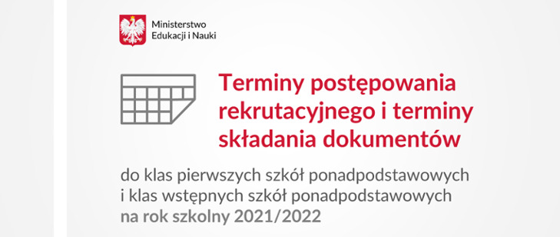

Harmonogram rekrutacji opublikowany na stronie MEN:

Najważniejsze informacje
- Wniosek o przyjęcie do szkoły ponadpodstawowej wraz z dokumentami będzie można składać od 17 maja 2021 r. do 21 czerwca 2021 r., z wyjątkiem szkoły ponadpodstawowej dwujęzycznej, oddziału dwujęzycznego, oddziału międzynarodowego, oddziału przygotowania wojskowego w szkole ponadpodstawowej, oddziałów wymagających od kandydatów szczególnych indywidualnych predyspozycji oraz do szkół i oddziałów prowadzących szkolenie sportowe w szkołach ponadpodstawowych, do których wnioski składane od 17 maja 2021 r. do 31 maja 2021 r.
- Uzupełnienie wniosku o przyjęcie do szkoły ponadpodstawowej o zaświadczenie o wynikach egzaminu ósmoklasisty należy złożyć od 25 czerwca 2021 r. do 14 lipca 2021 r.
- Listy kandydatów zakwalifikowanych i kandydatów niezakwalifikowanych ogłoszone zostaną 22 lipca 2021 r.
- Listy kandydatów przyjętych i kandydatów nieprzyjętych ogłoszone będą 2 sierpnia 2021 r.
- W terminie od 23 lipca 2021 r. do 30 lipca 2021 r., w przypadku kandydatów zakwalifikowanych, składa się potwierdzenie woli przyjęcia w postaci przedłożenia oryginału świadectwa ukończenia szkoły i oryginału zaświadczenia o wynikach egzaminu zewnętrznego, o ile nie zostały one złożone w uzupełnieniu wniosku o przyjęcie do szkoły ponadpodstawowej. W przypadku szkoły prowadzącej kształcenie zawodowe - także zaświadczenia lekarskiego zawierającego orzeczenie o braku przeciwskazań zdrowotnych do podjęcia praktycznej nauki zawodu oraz odpowiednio orzeczenia lekarskiego o braku przeciwwskazań zdrowotnych do kierowania pojazdami i orzeczenia psychologicznego o braku przeciwwskazań psychologicznych do kierowania pojazdem.
- W przypadku braku możliwości przedłożenia takiego zaświadczenia lub orzeczenia, rodzic kandydata lub kandydat pełnoletni informuje o tym dyrektora szkoły w terminie do 20 sierpnia 2021 r. do godz. 15.00. Należy wskazać wówczas przyczynę niedotrzymania pierwotnego terminu. Wówczas zaświadczenie lub orzeczenie składa się dyrektorowi szkoły, do której uczeń został przyjęty, nie później niż do 24 września 2021 r.
- Nieprzedłożenie do 24 września 2021 r. zaświadczenia lub orzeczenia będzie równoznaczne z rezygnacją z kontynuowania nauki w szkole, do której uczeń został przyjęty. W przypadku szkoły prowadzącej kształcenie zawodowe – w oddziale realizującym kształcenie w zawodzie, do którego został przyjęty.
Więcej informacji na https://www.gov.pl/web/edukacja-i-nauka/terminy-rekrutacji-do-szkol
Rekrutacja do szkół ponadpodstawowych - przewodnik dla Rodziców
https://www.kuratorium.waw.pl/pl/rodzice-i-uczniowie/rekrutacja-do-szkol/15698,Rekrutacja-do-szkol-ponadpodstawowych-przewodnik-dla-Rodzicow.html

Wykaz zawodów wiedzy, artystycznych i sportowych - 2021 r.

Wykaz zawodów wiedzy, artystycznych i sportowych organizowanych przez kuratora oświaty i inne podmioty działające na terenie szkoły, które mogą być wymienione na świadectwie ukończenia szkoły podstawowej:
https://www.kuratorium.waw.pl/pl/rodzice-i-uczniowie/rekrutacja-do-szkol/15525,Wykaz-zawodow-wiedzy-artystycznych-i-sportowych-2021-r.html

